Tên tài liệu | Triển khai hệ thống V-CMS
Mã tài liệu | DEP01
Phiên bản | 0.1
Tên dự án | V-CMS
Mã dự án | V-CMS

LỊCH SỬ
Date | Version | Description | Author
27-10-2010 | 0.1 | Khởi tạo tài liệu | Dương Hải Phong
01-11-2010 | 0.1 | Cập nhật mô hình hệ thống:  - Bổ sung các server chứa thư viện tĩnh của hệ thống – 71.45,71,47  Cập nhật chi tiết server 71.45,71,47 | Dương Hải Phong
01-11-2010 | 0.1 | Cấu hình IIS  - Cấu hình chung  - Chức năng nén resource | Đào Tuấn Anh
03-11-2010 | 0.1 | Hệ thống đồng bộ MS SQL  - Cài đặt MS SQL  - Cấu hình dịch vụ MS SQL  - Các thông số hệ thống đồng bộ DB  - Các quy tắc khi triển khai ứng dụng sử dụng hệ thống đồng bộ DB | Lê Trung Kiên
18-11-2010 |  | Cập nhật Install VMW | Minh Khuê

MỤC LỤC
1. Giới thiệu 3
1.1. Mục đích 3
1.2. Phạm vi 3
1.3. Tổng quan 3
2. Mô hình triển khai hệ thống 3
2.1. Giai đoạn 1 3
2.2. Chi tiết mô hình hệ thống 5
3. Môi trường triển khai 7
3.1. Yêu cầu phần cứng 7
3.2. Yêu cầu phần mềm 8
3.3. Yêu cầu cơ sở dữ liệu 8
4. Hướng đân cài đặt 8
4.1. Cài đặt và cấu hình VMWare 8
4.2. Cấu hình firewall, access list 8
4.3. Cài đặt và cấu hình SQL SERVER 2008 11
4.4. Cấu hình IIS 11
4.5. Cài đặt và cấu hình ứng dụng Web 20
5. Phụ lục 20
5.1. Các thuật ngữ và từ viết tắt 20
5.2. Tham khảo 21

Giới thiệu

Mục đích
Tài liệu này dùng để miêu tả môi trường và các bước để triển khai và cài đặt hệ thống V-CMS.

Phạm vi
Tài liệu này được áp dụng cho giai đoạn 1 của dự án V-CMS.

Tổng quan
Tài liệu này có các phần chính sau:
- Mục 2: Mô hình hệ thống triển khai dự án V-CMS
- Mục 3: Môi trường triể khai hệ thống
  - Yêu cầu phần cứng để chạy được hệ thống V-CMS
  - Yêu cầu về phần mềm
  - Yêu cầu về CSDL
- Mục 4: Hướng dẫn cài đặt và cấu hình các phần mềm, CSDL, Web App

Mô hình triển khai hệ thống

Giai đoạn 1

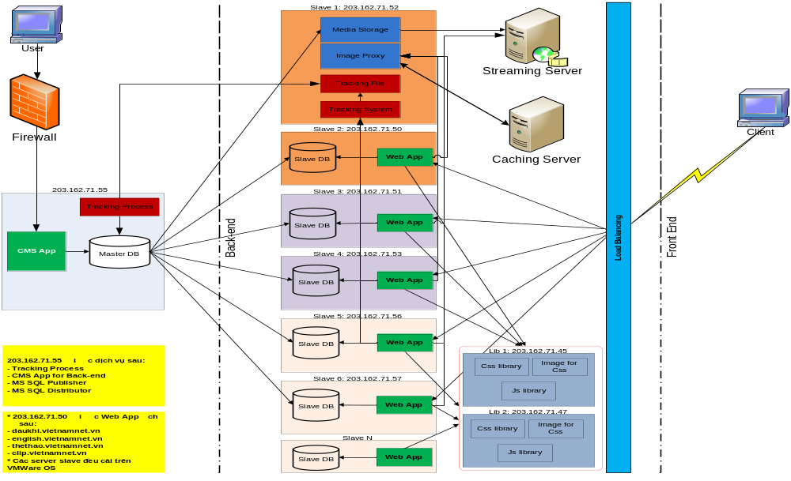

Chi tiết mô hình hệ thống

Back-end

203.162.71.55
Đây là server chính của phần Back-end, các dịch vụ chạy trên server này gồm:
Tên dịch vụ | Mô tả | Ghi chú
CMS back-end | Để Tòa soạn có thể cập nhật bài viết
Tracking Process | Xử lý các thông tin tracking dạng text ở Front-end đưa vào CSDL master trên server này
SQL Master DB | Lưu trữ dữ liệu bài viết mà Tòa soạn cập nhật
SQL SQL Sync | Đồng bộ dữ liệu trên Master DB sang các Slave DB | Các dịch vụ liên quan đến đồng bộ của SQL SERVER  - MS SQL publisher  - MS SQL Distributor
FileZilla Server | Dùng để deploy phần Web app

203.162.71.52
Server này có nhiệm vụ lưu trữ các file media, file text của phần tracking và hệ thống xử lý tracking lưu vào file text khi người dùng tương tác phần Front-end. Các dịch vụ chạy trên server gồm:
Tên dịch vụ | Mô tả | Ghi chú
Media Storage | Lưu trữ các file ảnh, video khi Tòa soạn cập nhật tin bài trên hệ thống CMS đặt trên server 55 | Các file media được lưu trữ trực tiếp từ server 55 sang server này qua giao thức share file khi người dùng cập nhật các file media trên hệ thống CMS
Image Proxy | Xử lý ảnh trước khi cho phép hiển thị ở phía Front-end | Tối ưu dung lượng ảnh, thay đổi kích thước ảnh cho phù hợp với các vị trí hiển thị ở Front-end
Tracking System | Lưu trữ các file text của hệ thống Tracking
Tracking System | Hệ thống xử lý các tương tác người dùng phần front-end rồi lưu trữ dạng file text
VNN_VIDEOSVC | Đồng bộ các file video sang media streaming server qua giao thức FTP | Các media streaming server:  - 203.162.71.72  - 183.91.14.3
FileZilla Server | Dùng để deploy phần Web app

Front-end

203.162.71.50
Server này dùng để triển khai các chuyên trang của VietNamNet, các dịch vụ chạy trên server này gồm:
Tên dịch vụ | Mô tả | Ghi chú
Slave DB | Được đồng bộ từ Master DB sang. DB này lưu trữ các dữ liệu tin bài phụ vụ cho người dùng vào từ internet
Web App | Xử lý phần hiển thị của Front-end | Hiện tại server đang cài đặt các chuyên trang sau:  - Daukhi.vietnamnnet.vn  - English.vietnamnet.vn  - Clip.vietnamnet.vn  Sắp tới sẽ cài đặt các chuyên trang sau:  - Thethao.vietnamnet.vn
VNN_VIDEOSVC | Đồng bộ các file video của trang clip sang media streaming server qua giao thức FTP | Các media streaming server:  - 203.162.71.72  - 183.91.14.3
FileZilla Server | Dùng để deploy phần Web app

203.162.71.53,203.162.71.56,203.162.71.57
Tên dịch vụ | Mô tả | Ghi chú
Slave DB | Được đồng bộ từ Master DB sang. DB này lưu trữ các dữ liệu tin bài phụ vụ cho người dùng vào từ internet
Web App | Xử lý phần hiển thị của Front-end
FileZilla Server | Dùng để deploy phần Web app

Media Streamming server: 183.91.14.3
Tên dịch vụ | Mô tả | Ghi chú
ProFtp | Nhận file video từ server 71.52
Lampp | Webserver cho media | Loại bỏ các tính năng developer không cần thiết của lampp

Caching server
Bao gồm các server:
- 75 ĐTH: 168.140; 168.142; 168.143; 168.144; 168.132
- 4 LH: 71.74
- VDCo: 184.3
- CMC: 14.3
Tên dịch vụ | Mô tả | Ghi chú
Oracle Webcache | Dùng để cache, hiển thị images cho front-end

Lib.vietnamnet.vn
Gồm 2 server:
- 203.162.71.45
- 203.162.71.47
Tên dịch vụ | Mô tả | Ghi chú
Css file | Lưu các file css dùng chung cho toàn bộ các site của hệ thống V-CMS
Image for Css | Lưu các file ảnh có liên quan đến css
Js file | Lưu các file thư viện Javascript
Ghi chú:
- Tùy theo thực tế sử dụng, có thể đặt caching server trước 2 server trên để tăng tốc hệ thống
- 71.47 sẽ là server backup của 71.45, trong quá trình sử dụng nếu 71.45 có sự cố thì 71.47 sẽ được sử dụng

Môi trường triển khai

Yêu cầu phần cứng
Hệ thống V-CMS yêu cầu cấu hình phần cứng của từng server như sau

Server cho phần Back-end
Component | Minimum | Recommended
Bộ xử lý | 2.5-GHz | 2.5-GHz hoặc cao hơn
Hệ điều hành | Windows Server 2003 hoặc cao hơn | Windows Server 2003
Bộ nhớ | 4Gb | 4Gb hoặc cao hơn
Dung lượng ổ cứng | 100 GB | 500 GB hoặc cao hơn

Server cho phần Front-end

Component | Minimum | Recommended
Bộ xử lý | 2.5-GHz | 2.5-GHz hoặc cao hơn
Hệ điều hành | Windows Server 2003 hoặc cao hơn | Windows Server 2003
Bộ nhớ | 4Gb | 4Gb hoặc cao hơn
Dung lượng ổ cứng | 100 GB | 500 GB hoặc cao hơn

Yêu cầu phần mềm

Phần mềm đi kèm với hệ điều hành

DotNet Framework 2.0

Internet Information Services (IIS) 6.0

Phần mềm của bên thứ Ba

VMWare server

FileZilla Server

Microsoft ASP.NET 2.0 AJAX Extensions

Yêu cầu cơ sở dữ liệu
Hệ thống yêu cầu CSDL SQL SERVER 2008 Enterprise.

Hướng đân cài đặt

Cài đặt và cấu hình VMWare
Cài đặt bản vmwareesxi_4.1, chú ý các config sau:
- Bỏ chế độ unlimit share resource Ram và CPU:
Click vao tab Recource Aplication, chon Edit:
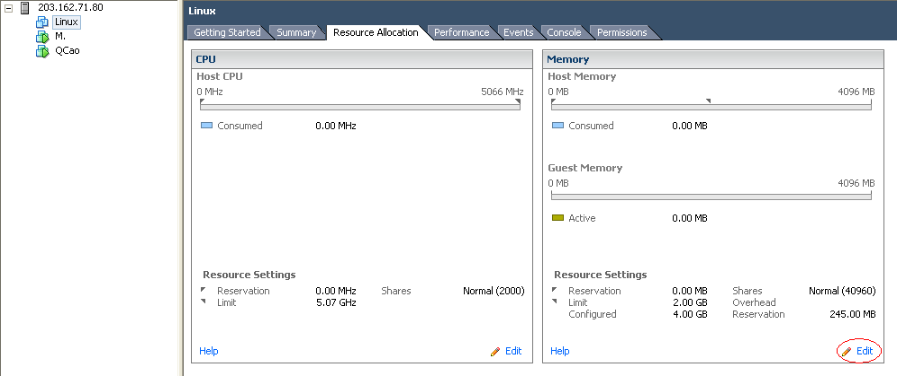

Bo tick trong muc unlimit của Ram và CPU

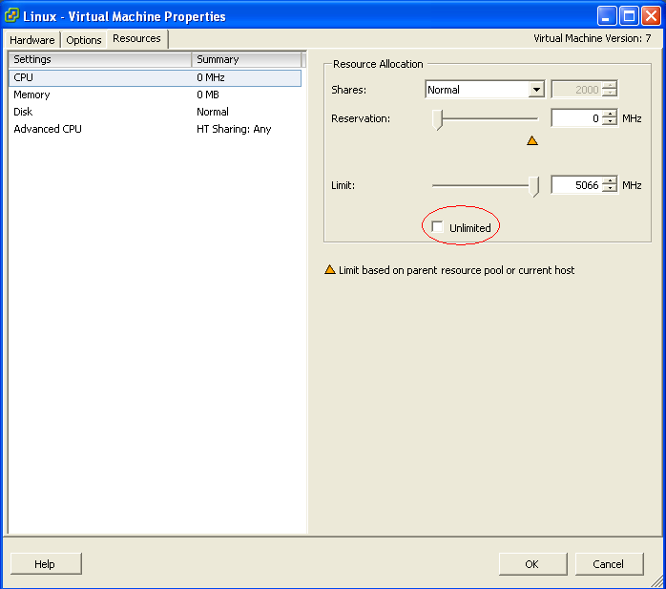

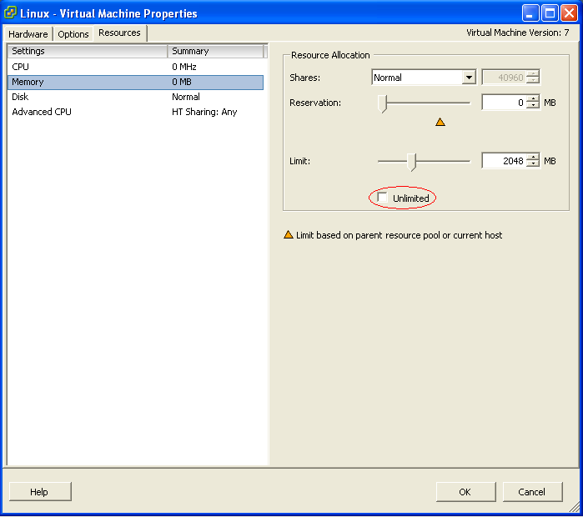

Cấu hình firewall, access list
Hệ thống cấu hình firewall và access list như sau:

Cấu hình firewall

203.162.71.55
Cấu hình chặn tất cả các port, chỉ mở các port cho các IP sau:
IPs | Port | Ghi chú
203.162.168.100 | All | Mở tất cả các port
203.162.168.139 | 3389 | Dùng để backup
71.50; 51; 52; 53; 56; 57 | 1433 | Mở cho các server front-end
71.50; 51; 52; 53; 56; 57 | 1434 | Mở cho các server front-end
203.162.71.177; 178; 179; 180; 182; 189; 188; 113.160.40.222; 168.100; 168.123 | 80 | Mở cho các ip NAT LH và Bà triệu, server VPN

203.162.71.52
Cấu hình chặn tất cả các port, chỉ mở các port cho các IP sau:
IPs | Port | Ghi chú
203.162.168.100 | All | Mở tất cả các port
All | 80 | Dùng để truy cập web
168.140; 168.142; 168.143; 168.144; 168.132; 184.3; 14.3 | 8080; 8081; 8082 | Mở cho các server Cache lấy dữ liệu
183.91.14.3, 71.55 | 20, 21 | Media Sync đẩy FTP sang Streaming Server
203.162.168.139 | 3389 | Dùng để backup
203.162.71.55 | 1433, 1434 | Mở cho server Master db đẩy dữ liệu

203.162.71.50
Cấu hình chặn tất cả các port, chỉ mở các port cho các IP sau:
IPs | Port | Ghi chú
203.162.168.100 | All | Mở tất cả các port
All | 80 | Dùng để truy cập web
168.140; 168.142; 168.143; 168.144; 168.132; 184.3; 14.3 | 8080; 8081; 8082 | Mở cho các server Cache lấy dữ liệu
183.91.14.3, 71.55 | 20, 21 | Media Sync đẩy FTP sang Streaming Server
203.162.168.139 | 3389 | Dùng để backup
203.162.71.55 | 1433, 1434 | Mở cho server Master db đẩy dữ liệu

Các server Front-end
Cấu hình chặn tất cả các port, chỉ mở các port cho các IP sau:
IPs | Port | Ghi chú
203.162.168.100 | All | Mở tất cả các port
All | 80 | Dùng để truy cập web
203.162.168.139 | 3389 | Dùng để backup
203.162.71.55 | 1433, 1434 | Mở cho server Master db đẩy dữ liệu

Cấu hình access list

203.162.71.55
Cấu hình chặn tất cả các port, chỉ mở các port cho các IP sau:
IPs | Port | Ghi chú
203.162.168.100 | All | Mở tất cả các port
203.162.168.139 | 3389 | Dùng để backup
71.50; 51; 52; 53; 56; 57 | 1433 | Mở cho các server front-end
71.50; 51; 52; 53; 56; 57 | 1434 | Mở cho các server front-end
203.162.71.177; 178; 179; 180; 182; 189; 188; 113.160.40.222; 168.100; 168.123 | 80 | Mở cho các ip NAT LH và Bà triệu, server VPN

203.162.71.52
Cấu hình chặn tất cả các port, chỉ mở các port cho các IP sau:
IPs | Port | Ghi chú
203.162.168.100 | All | Mở tất cả các port
All | 80 | Dùng để truy cập web
168.140; 168.142; 168.143; 168.144; 168.132; 184.3; 14.3 | 8080; 8081; 8082 | Mở cho các server Cache lấy dữ liệu
183.91.14.3, 71.55 | 20, 21 | Media Sync đẩy FTP sang Streaming Server
203.162.168.139 | 3389 | Dùng để backup
203.162.71.55 | 1433, 1434 | Mở cho server Master db đẩy dữ liệu

203.162.71.50
Cấu hình chặn tất cả các port, chỉ mở các port cho các IP sau:
IPs | Port | Ghi chú
203.162.168.100 | All | Mở tất cả các port
All | 80 | Dùng để truy cập web
168.140; 168.142; 168.143; 168.144; 168.132; 184.3; 14.3 | 8080; 8081; 8082 | Mở cho các server Cache lấy dữ liệu
203.162.168.139 | 3389 | Dùng để backup
203.162.71.55 | 1433, 1434 | Mở cho server Master db đẩy dữ liệu

Các server Front-end:
Cấu hình chặn tất cả các port, chỉ mở các port cho các IP sau:
IPs | Port | Ghi chú
203.162.168.100 | All | Mở tất cả các port
All | 80 | Dùng để truy cập web
203.162.168.139 | 3389 | Dùng để backup
203.162.71.55 | 1433, 1434 | Mở cho server Master db đẩy dữ liệu

Cài đặt và cấu hình SQL SERVER 2008

Cài đặt SQL 2008 Developer
- Chạy file Setup.exe
- Cài đặt Microsoft .net Framework 3.5 SP1 nếu server chưa cài
- Cài tiếp Hotfix for Windows 64: KB942288-v4
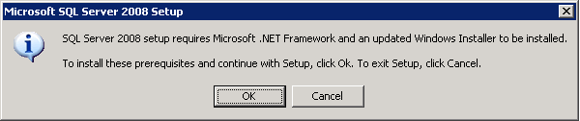
- Sau khi cài đặt xong Hotfix, restart Windows.
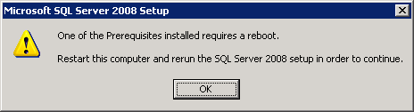
- Sau khi Windows startup chạy lại file Setup.exe
- Chọn phần Installation sau đó chọn “New SQL Server stand-alone …”
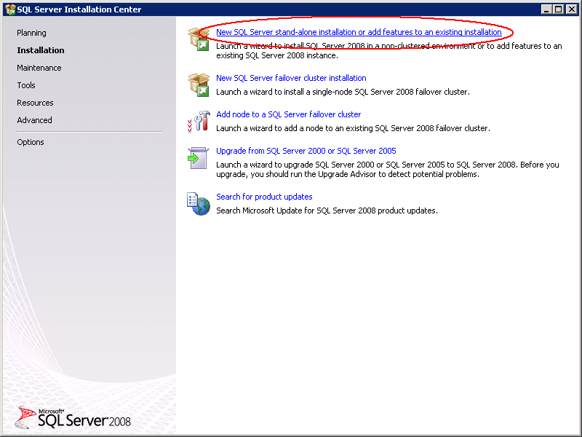
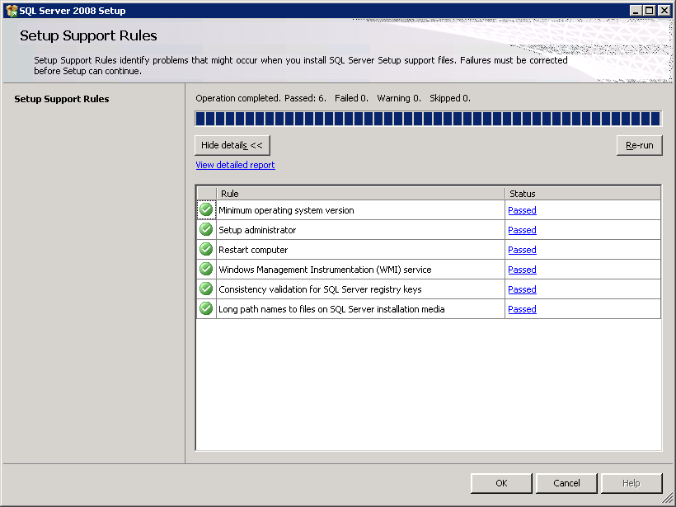

- Cài đặt tiếp các support files theo yêu cầu

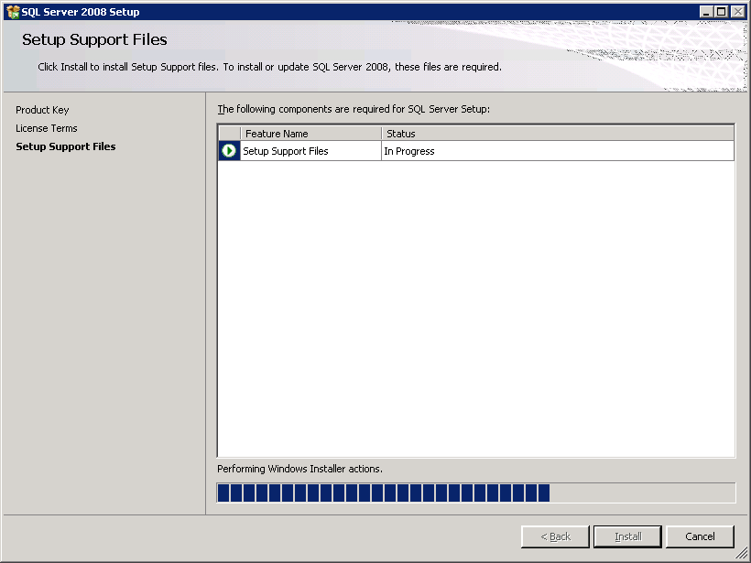

- Sau đó check lại các thông tin cảnh báo và khắc phục nếu có trước khi đi tiếp vào cài đặt MS SQL

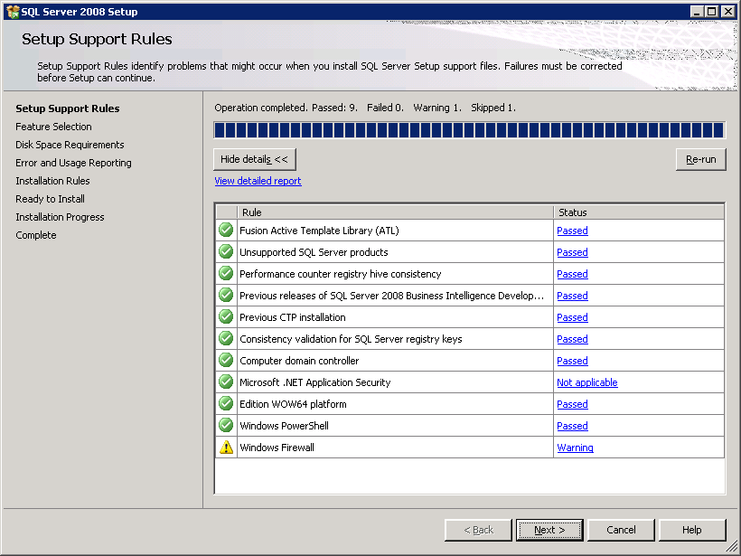

- Chọn các features như dưới hình

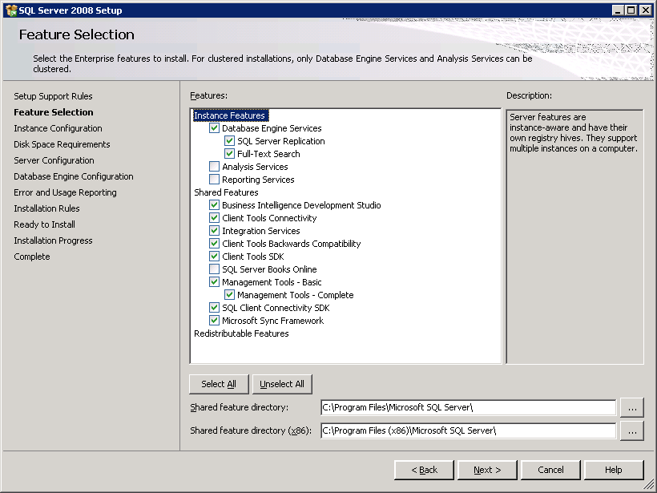

- Chọn instance name như hình vẽ

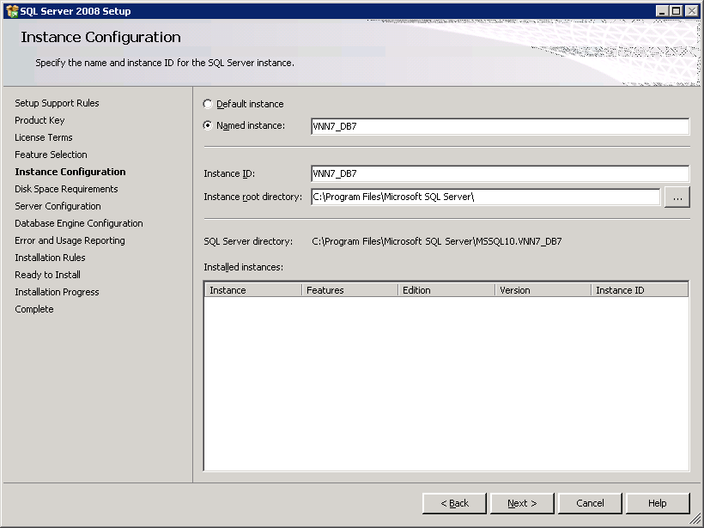

- Chọn cấu hình khởi động SQL Server Agent khi bật Windows, chọn tiếp theo các bước như hình vẽ

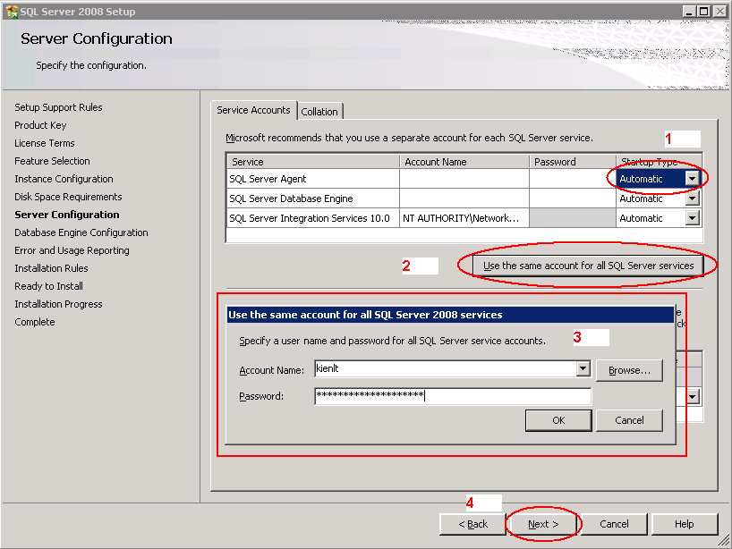

- Chọn chế độ mix mode và add administrator cho MS SQL Server

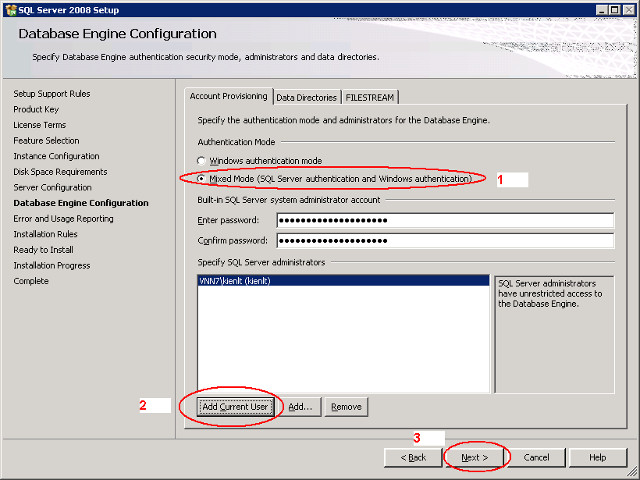

- Có thể bỏ qua phần gửi thông báo lỗi nếu không muốn

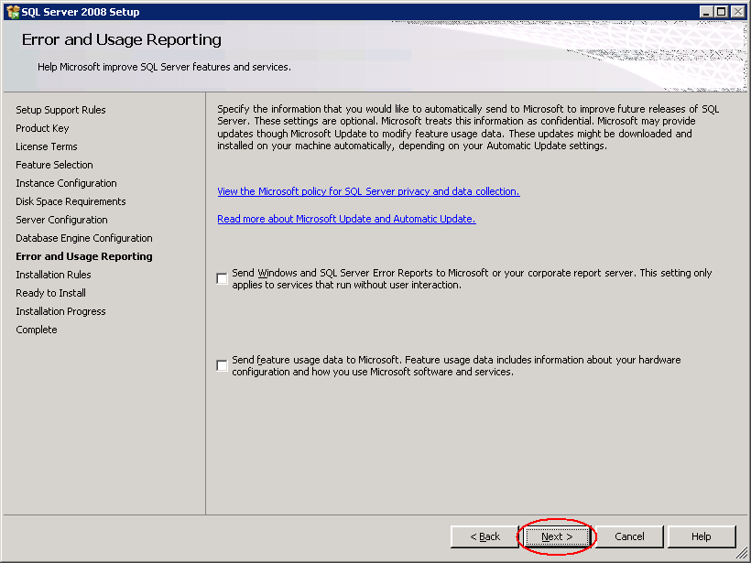

- Check lại các thông tin lần nữa, giải quyết các lỗi nếu có trước khi bắt đầu cài đặt

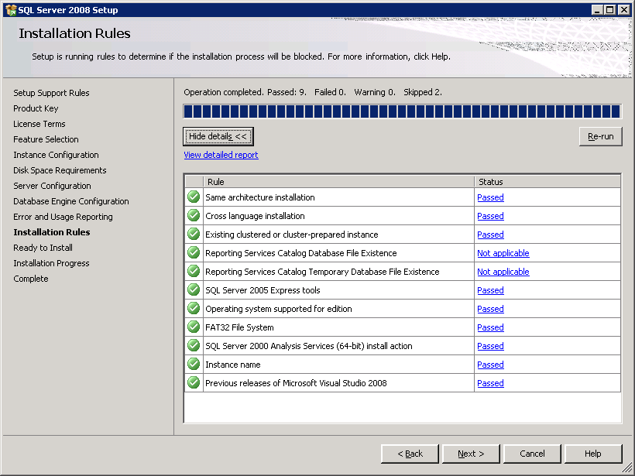

- Kiểm tra cấu hình và sẵn sàng cài đặt

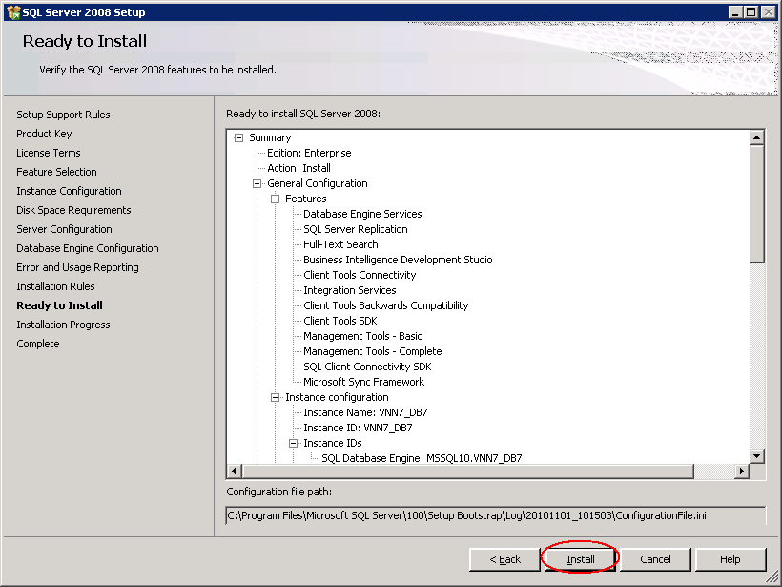

- Quá trình cài đặt sẽ diễn ra sau khi nhấn Install (khoảng 1h)

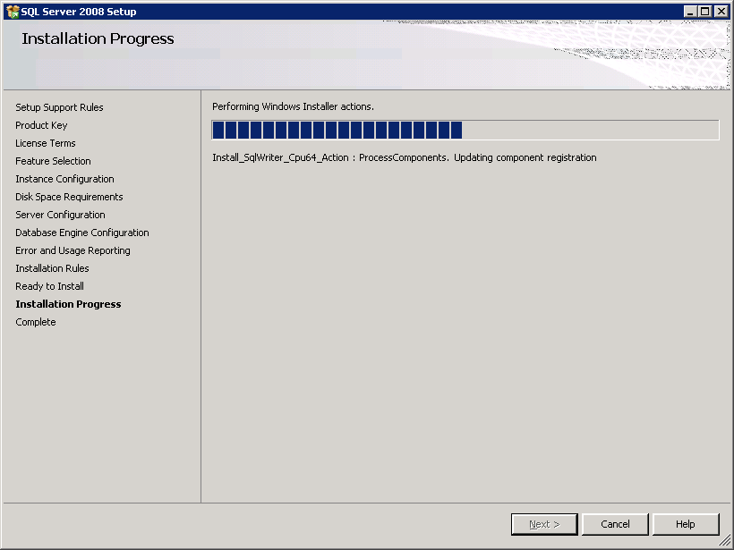

- Kết thúc quá trình cài đặt thành công

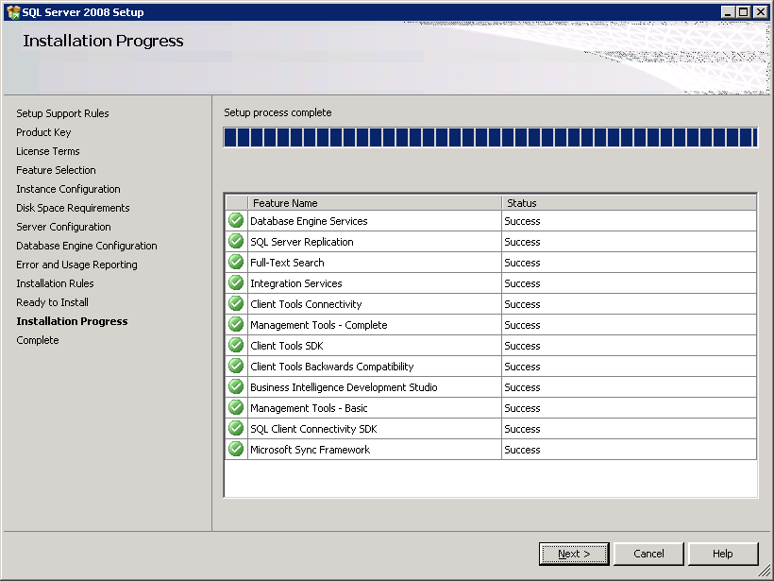

Cấu hình cho dịch vụ MS SQL
- Bật Computer Management, chọn các mục như hình vẽ. Click đúp chuột vào TCP/IP để cấu hình dịch vụ và port

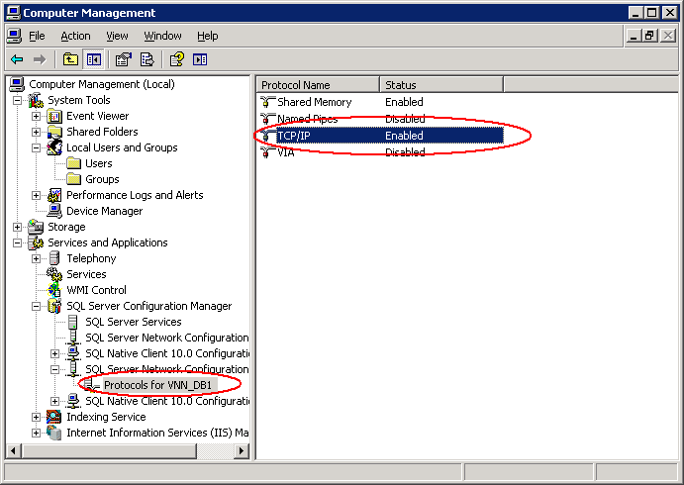

- Điền thông số như hình vẽ, port chạy dịch vụ MS SQL chọn là 1433

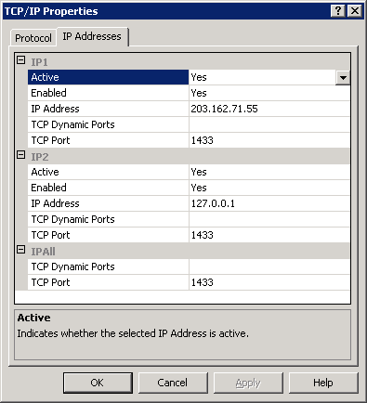

- Restart lại dịch vụ MS SQL Server
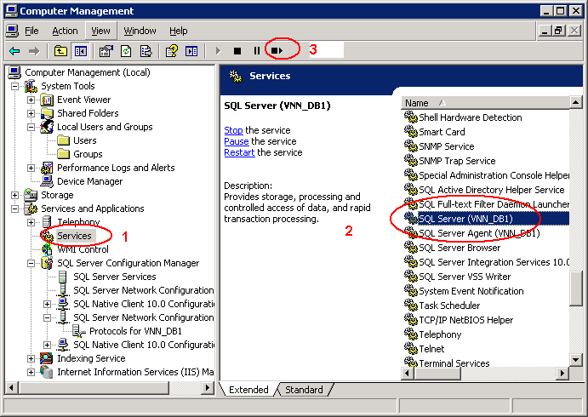

Đồng bộ dữ liệu
- Mô hình lý thuyết
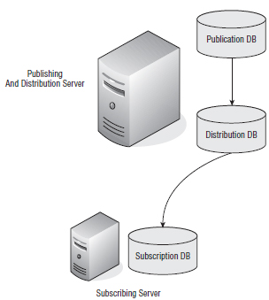
Trong mô hình thực tế thì có nhiều subscribing server tùy theo nhu cầu.

Bảng thông tin cấu hình đầy đủ về mô hình đồng bộ dữ liệu (còn cập nhật)
Dịch Vụ | Tên máy | Tên Instance (MS SQL) | Địa chỉ IP | Tên các DB | Account truy cập
CMS, Master DB | CMS | VNN_DB1 | 203.162.71.55 | VietNamNet, VietNamNet_Clip, VietNamNet_Petro, VietNamNet_English, VietNamNet_Sports | phongdh, anhdt, vnn, clip,  english, petro, sports
Web, Slave DB: Clip, English, Petro | SLAVE | VNN_DB2 | 203.162.71.50 | VietNamNet_Clip, VietNamNet_Petro, VietNamNet_English, VietNamNet_Sports | clip, english, petro, sports
Web, Slave DB: VietNamNet | QUANGCAO | VNN_DB3 | 203.162.71.51 | VietNamNet | phongdh, anhdt, vnn
Web, Slave DB: VietNamNet | VNN3 | VNN_DB6 | 203.162.71.53 | VietNamNet | vnn
Web, Slave DB: VietNamNet | VVN1 | VNN_DB4 | 123.30.184.9  (203.162.71.56) | VietNamNet | vnn
Web, Slave DB: VietNamNet | VNN2 | VNN_DB5 | 123.30.184.10  (203.162.71.57) | VietNamNet | vnn
Web, Slave DB: VietNamNet |  |  | 203.162.71.77
Web: image proxy | MASTER | Không có. | 203.162.71.52
Ghi Chú: | - Riêng DB của chuyên trang Dầu khí thì MasterDB nằm ở 50 và SlaveDB nằm ở 55.  - Các server nằm trong cùng một khung hình chữ nhật là hai máy ảo trên cùng một server vật lý.  - Server 77 là server chạy dịch vụ mobile nếu cần thiết sẽ chuyển dịch vụ mobile lên server 52 và 77 sẽ tham gia dịch vụ VietNamNet.  - Hai server 56 và 57 cũ đã đổi lại địa chỉ IP, mọi cấu hình khác giữ nguyên

Sơ đồ mô hình dữ liệu đã triển khai: (còn cập nhật)

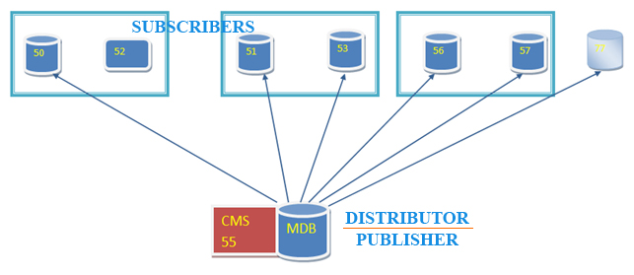

Các quy tắc khi triển khai ứng dụng sử dụng mô hình đồng bộ dữ liệu
- Khi tạo một mô hình đồng bộ cho một cơ sở dữ liệu mới cần xác định rõ các table, procedure và function cần thiết để đồng bộ.
- Chỉ thay đổi dữ liệu trên MasterDB của bất kỳ cơ sở dữ liệu nào. Nếu thay đổi dữ liệu trên bất kỳ một SlaveDB nào thì việc đồng bộ giữa MasterDB và SlaveDB đó sẽ bị lỗi và tự động dừng lại
- Mặc dù các user trên SlaveDB ở các front-end hiện nay đều cấm các quyền thay đổi dữ liệu nhưng khi ứng dụng gọi tới các store-procedure để thay đổi dữ liệu thì dữ liệu vẫn có thể bị thay đổi. Vì thế cần rà soát và loại bỏ tất cả các procedure kiểu này trên tất cả các front-end có sử dụng SlaveDB
- Mỗi lần thêm một SlaveDB thì phải dừng toàn bộ việc nhập dữ liệu vào MasterDB để đảm bảo tuyệt đối tính nhất quán dữ liệu và không phát sinh lỗi ngoài ý muốn
- Có thể add thêm bảng, procedure và function vào mô hình đồng bộ sau khi đã cấu hình đồng bộ

Cấu hình IIS

Cấu hình chung cho toàn website
- Khởi động inetmgr để quản lý IIS
- Phải chuột vào local computer, chọn Properties.
  - Chọn “Enable Direct Metabase Edit”
  - Thêm MIME Types
    - .flv video/x-flv
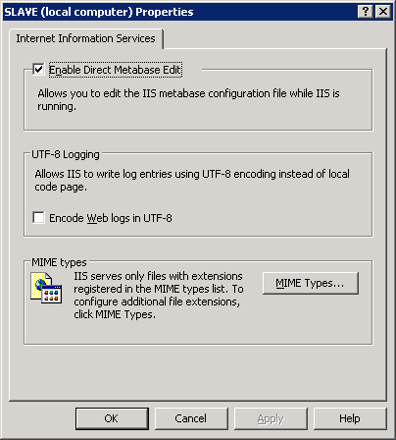
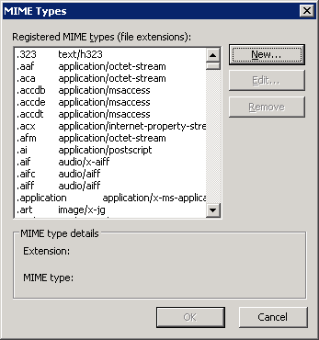
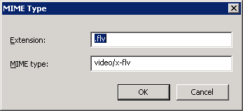
- Phải chuột vào Web Sites, chọn Properties.
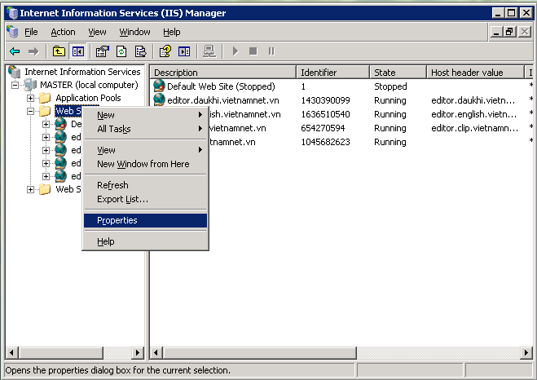
- Tab ASP.NET
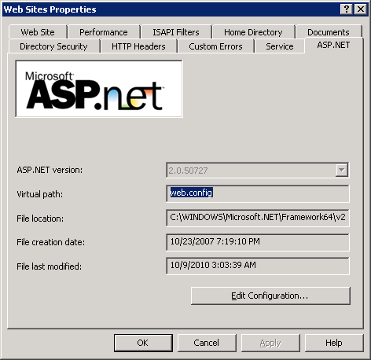
- Tab Service
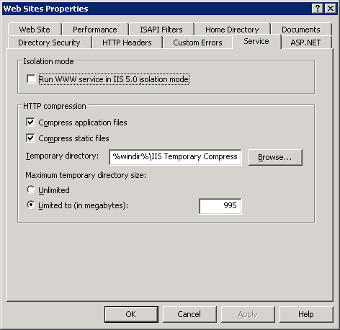
- Tab HTTP Headers
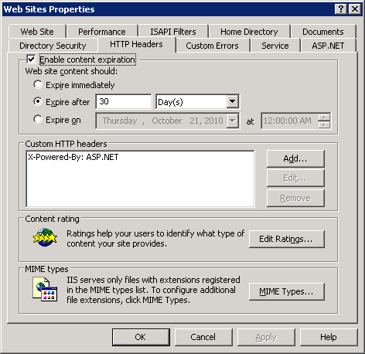
- Tab Home Directory
  - Click vào Configuration để thêm các handlers.
  - Copy handle của file type: .aspx
  - Các handler cần thêm
    - .html: limit to GET, POST
    - .rss: limit to GET
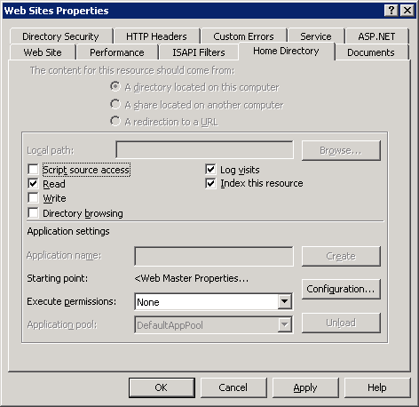
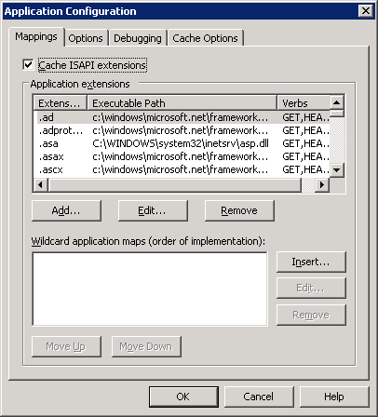
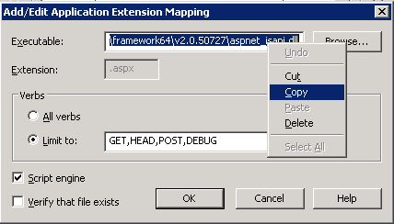
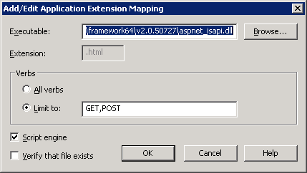
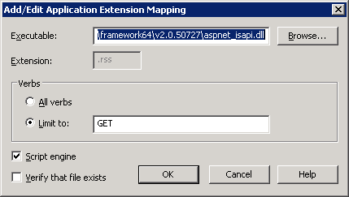
- Tab Documents
  - Thêm các document theo thứ tự sau:
    - Index.aspx
    - Default.aspx
    - Index.html
    - Default.html
    - Index.htm
    - Default.htm
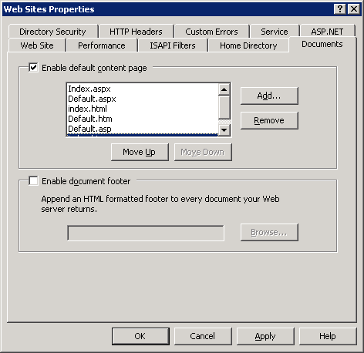

Cấu hình chức năng nén file cho IIS 6
- Mở file C:\Windows\system32\inetsrv\metabase.xml bằng Notepad
- Tìm chuỗi <IIsCompressionScheme
- Sẽ có 2 thành phần: deflate và gzip
- Thay đổi lần lượt cho cả 2 như sau:
  - HcDynamicCompressionLevel: 9
  - HcScriptFileExtensions: thêm css, html, js
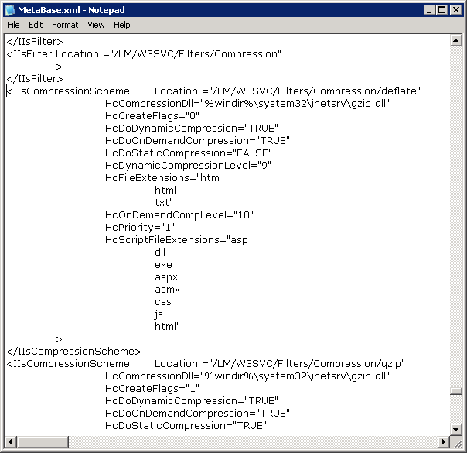
- Reset lại IIS: iisreset

Cài đặt và cấu hình ứng dụng Web
Cài đặt và cấu hình theo từng thành phần, bao gồm: Back-end (Framework và các modules), Front-end.
Xem chi tiết phần tham khảo.

Phụ lục

Các thuật ngữ và từ viết tắt

No | Abbreviations and acronyms | Description
1 | RAM | Random Access Memory
2 | CPU | Central Processing Unit

Tham khảo

No | Code | Document name
1 | Framework
2 | CMS
3 | Calendar
4 | Message
5 | Advertisement
6 | Report
7 | Royalty
8 | Survey
9 | VCard
10 | Front-end
11 | Image
12 | Tracking

